配置页面关键项目如下：
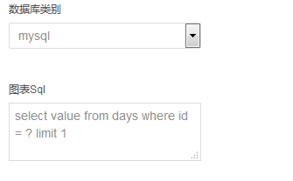
选择数据库，目前支持Mysql及Oracle
输入图标的SQL，如果where 条件中含有问号，则会出现查询区域，用于多维度查询，由于该sql作用于仪表盘，所以请确认只取出一条数据，如果取出多条，系统会只取第一条数据

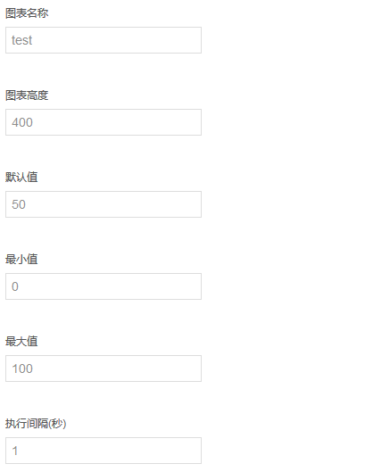
之后便是仪表盘的常规设置，其中注意执行间隔这块，由于该功能支持自动刷新，所以此处可以设置刷新步长，0 表示不刷新

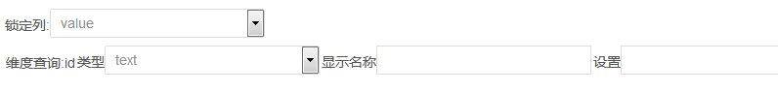
点击【解析】后，出现上图，
锁定列：表示用于仪表盘显示的数据列
维度查询：图表sqL中含有where条件了，会出现查询区域，支撑改图表的多维度查询
类型这块，您可以选择text类型，date类型，range date类型以及select类型，至于显示名称很简单，设置就好，前端就会显示相应的名称。而设置此处需要注意，text类型，是设置其默认值；date类型如果设置-10，就是当前时间往前推进10天，select类型则是输入相应的option，比如<option value=”1”>test</option>即可，前端即可显示select

